Коммерческое предложение
Прицеп: 3.5т
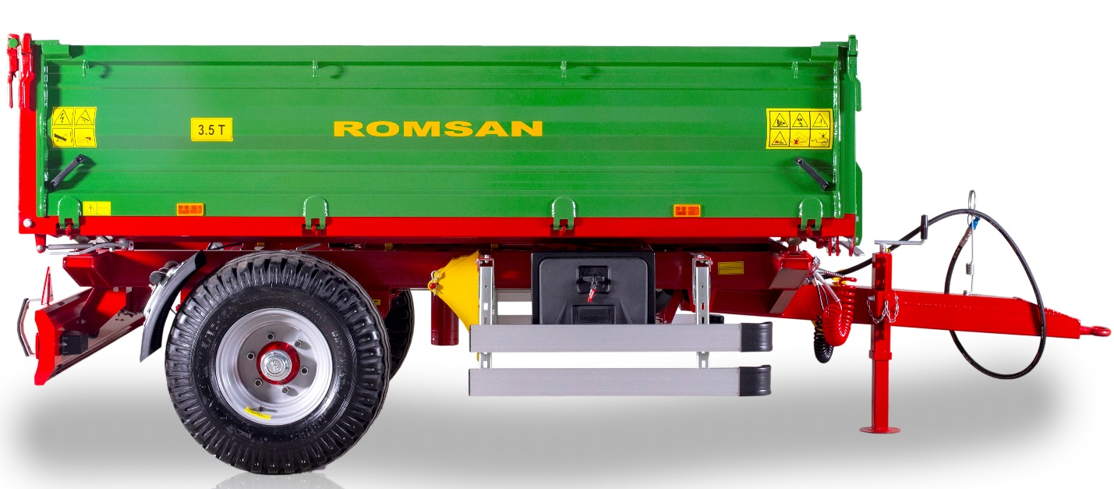

Краткая характеристика прицепа:
Максимально допустимый вес / технический вес | 4050 кг / 4800 кг
Допустимая грузоподъемность / Техническая грузоподъемность | 2750 кг / 3500 кг
Снаряженная масса | 1300 кг
Объем загрузки | 3,5 м³
Зона загрузки | 5,8 м²
Внутренняя длина корпуса | 2965мм
Внутренняя ширина корпуса | 1945 мм
Габаритные размеры; Длина, ширина, высота | 4400/2100/1650мм
Высота крышки | 600мм
Толщина основания/крышки корпуса (мм) | 3 мм / 2 мм
Ширина колеи | 1600мм
Подвесная система | Параболические ножницы
шины | 11,5/80-15,3
Максимальная скорость | 40 км/ч
Демпферная система | 3 стороны
Телескопический цилиндр (ступень поршня/необходимое количество масла/рабочее давление) | 3 уровня / 8 л / 160 бар
Тип тормоза | Октановый ударный тормоз / гидравлический / пневматический
Угол поворота (сзади/по бокам) | 42°/32°

Цена прицепа без НДС: 5380 euro

С уважением менеджер по продажам AGROSAN-TEHNO SRL
Евгений Казмалы моб: 078320060


